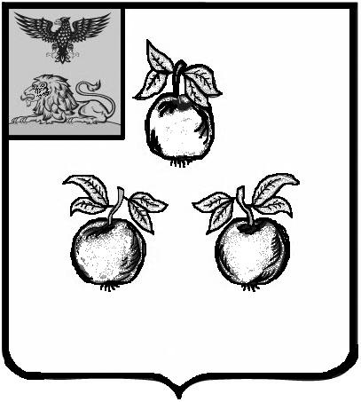

БЕЛГОРОДСКАЯОБЛАСТЬ

АДМИНИСТРАЦИЯ МУНИЦИПАЛЬНОГО РАЙОНА

«КОРОЧАНСКИЙ РАЙОН»

РАСПОРЯЖЕНИЕ

Короча

24 января 2022 г. № 19-р

О внесении изменений
в распоряжение администрации муниципального района «Корочанский район»
от 30 декабря 2021 года № 547-р

С учетом поступившего предложения комитета муниципальной собственности и земельных отношений администрации Корочанского района о внесении изменений в градостроительные регламенты правил землепользования и застройки Мелиховского сельского поселения:
Внести изменения в распоряжение администрации муниципального района «Корочанский район» от30 декабря 2021 года № 547-р «О подготовке проекта внесения однократного изменения в правила землепользования и застройки Мелиховского сельского поселения муниципального района «Корочанский район» Белгородской области»:
- пункт 1названного распоряжения изложить в следующей редакции:
«1. Комиссии по подготовке проектов правил землепользованияи застройки муниципальных образований муниципального района «Корочанский район» организовать подготовку проекта внесения изменений в правила землепользования и застройки Мелиховского сельского поселения муниципального района «Корочанский район» Белгородской области(далее - Правила) в части однократного изменения видов разрешенного использования, установленных градостроительными регламентами территориальных зон, а именно:
  - Включить вид разрешенного использования «Заправка транспортных средств», код вида 4.9.1.1, в перечень основных разрешенных видов разрешенного использования земельных участков и объектов капитального строительства территориальной зоны «ОД-1 - зона общественного, делового и коммерческого назначения»;
  - Включить вид разрешенного использования «Религиозное использование», код вида 3.7, в перечень условно разрешенных видов разрешенного использования земельных участков и объектов капитального строительства территориальной зоны «Р-3 - зона парков и скверов.».

Глава администрации  Корочанского района |  | Н.В. Нестеров

